Автор-составитель:
Морозова В.В.,
учитель химии
МБОУ «СОШ №49» г. Белгород

Технологическая карта урока
Тема урока Железо и его свойства (класс 9), УМК под ред. Габриеляна О.С.

Тип урока: Урок усвоения новых знаний

Планируемые образовательные результаты:
1. Предметный результат.
Сформировать у учащихся знания о железе как химическом элементе и простом веществе, о строении атома, физических и химических свойствах, а так же о его применении. Усвоить правила техники безопасности при работе в кабинете химии; умения использовать знания в повседневной жизни. Уметь характеризовать железо по ее положению в ПСХЭ, составлять электронную формулу железа, определять его возможные степени окисления, составлять уравнения химических реакций, характеризующие химические свойства, определять коэффициенты методом электронного баланса, составлять реакции ионного обмена.
2. Метапредметный результат.
Использовать основные интеллектуальные операции: формулирование гипотез, анализ и синтез, сравнение, обобщение, систематизация, выявление причинно-следственных связей, поиск аналогов. Самостоятельно изучать свойства железа при соблюдении правил техники безопасности – действовать по алгоритму. Наблюдать, описывать наблюдения, делать выводы при работе с коллекциями. Получать и анализировать химическую информацию из различных источников (опыты, творческие задания, информационные тексты). Совершенствовать навыки работы с текстом, навыки анализа и синтеза, структурирования информации; формирования основных приемов самоопределения, планирования и реализации учебных действий, а также навыков устной речи.
3. Личностный результат.
Осознавать необходимость бережного отношения к природе на примере добычи полезных ископаемых (в том числе железной руды). Организовывать свою учебную деятельностью (ставить цель, планировать, давать рефлексивную оценку), готовиться к осознанному выбору дальнейшей образовательной траектории.
Методы обучения: частично-поисковый, проблемный, объяснительно-иллюстративный.
Формы организации познавательной деятельности обучающихся: индивидуальная, парная, фронтальная
Используемые образовательные технологии: элементы технологии проблемного обучения, развития критического мышления, обучения в сотрудничестве, разноуровневого обучения.
Средства обучения: учебник, карточки с заданием, карточки с текстом, коллекция соединений железа.

Деятельность учителя | Деятельность обучающихся | ОИР | Демонстрационные и лабораторные опыты  Мини-проекты | Формируемые УУД  инструменты диагностики | ДОТ, ЭОР
Организационный этап.
Приветствует учащихся, определяет готовность к уроку | Приветствуют учителя. |  |  | Личностные (самоопределение, регулятивные (саморегуляция), коммуникативные
Постановка цели и задач урока. Мотивация учебной деятельности учащихся.
Учитель зачитывает высказывание А.Е. Ферсмана: «_______ не только основа всего мира, самый главный металл окружающей нас природы, оно основа культуры и промышленности, оно орудие войны и мирного труда. И трудно по всей таблице Менделеева найти другой такой элемент, который был бы так связан с прошлыми, настоящими и будущими судьбами человечества».  Вопрос к учащимся: «О каком металле мы сегодня будем говорить?»  Создаёт условия для формулирования темы урока.  Предлагается ответить на вопрос и проанализировать имеющиеся знания о биологической роли железа.  Почему вьетнамцы едят землю?  Информация-подсказка. Специально “копченые” куски земли в качестве “лакомства” продаются на многих базарах в провинции Виньфук и других районах Северного Вьетнама. В образцах земли химическим анализом обнаружено много ?????. | Учащиеся формулирую тему и цели урока.  Учащиеся принимают участие (в группах) в постановке и формулировании проблемы, выдвигают гипотезы.  Проведение анализа ситуаций, связанных с тепой урока, обозначение в тетрадях плана «решения проблем» |  |  | Личностные (самоопределение, регулятивные (постановка цели, планирование, оценка, саморегуляция)
Актуализация знаний
Спрашивает о целях урока, о том какие знания хотели бы получить учащиеся. В начале изучения новой темы предлагается классу разделиться на 6 групп и доказать «важность» изучения данной темы.  Что ещё нужно узнать о железе? | Заполняют схему (таблицу): «Что я уже знаю по данной теме».  Предлагают план работы, оценивают необходимые инструменты для достижения цели.  Учащиеся выдвигают предложения о том, какие задания они хотели бы выполнить  Планирование учебного сотрудничества с учителем и другими учащимися.  Учащиеся вспоминают, по каким параметрам давали характеристику металлам на предыдущих уроках? |  | коллекция «Железо и его соединения» | Личностные (смыслообразова-ние) Познавательные (постановка и ре-шение проблемы, логические уни-версальные дейст-вия установление причинно-следственных связей) Коммуникатив-ные (сотрудничество в поиске и сборе информации) Регулятив-ные(прогнозирование, оценка)
Первичное усвоение новых знаний.
Исходя из сказанного, учитель предлагает сформулировать цель и наметить ход работы.  Педагогом предлагается изучать учебный материал согласно предложенному плану.  Устная беседа по цепочке «Положение в ПСХЭ и строение атома»  Поведение лабораторной работы. Химические свойства железа | Формулируют конкретную цель своих будущих, учебных действий.  Обсуждают и предлагают версии ответов, выделяют необходимые для изучения темы вопросы.  Выделение проблемы и способов её решения, планирование последовательности действий, прогнозирование результатов.  А.  - Работают в парах с коллекциями металлов, отвечают на вопросы. Наблюдают, анализируют, делают выводы о физических свойствах металлов.  - Индивидуально работают с текстом (смысловое чтение), выделяют главное, записывают в тетрадь. Приложение 1  - Совместно с учителем отвечают на вопросы, делают обобщение.  Б. Отвечают, у доски проверяют. В это же время заполняют кластер по вопросу.  В. Выполняют лабораторную работу (Приложение 2). Работают самостоятельно, используя учебник, оформляют результат на отдельных листах. В это же время заполняют кластер по своему вопросу.  Г. Работа с учебником по вопросам: где железо встречается в природе, применение, биологическая роль. В это же время заполняют кластер по своему вопросу. |  | Лабораторные опыты (3-5 мин)  - Железо и его соединения, а также выполне-ние заданий в паре.  - Химические свойства железа. | Познавательные (постановка и ре-шение проблемы, логические уни-версальные действия) Коммуникативные (сотрудничество в поиске и сборе информации, умение вступать в диалог с преподавателем и одноклассниками с целью выяснения ответов на интересующие вопросы; умение сотрудничать с преподавателем и одноклассниками)  Регулятивные (прогнозирование, оценка, саморегуляция, определение учебной задачи и планирование деятельности в соответствии с поставленными целями, умение работать по алгоритму самостоятельно) | Учебник, тетрадь,
Первичная проверка понимания
Учитель предлагает оценить свои знания в листке оценивания по  - вопросам;  - осуществить превращения (по выбору);  - решить задачу (по выбору).  Учитель дает оценку работе класса, отмечает наиболее проблемные вопросы изученной темы, анализирует ошибки, проводит коррекцию.  Предлагает решения сам или выбранные у учеников. | Все учащиеся отвечают на предложенные вопросы.  На выбор: осуществляют превращения, составляют цепочки превращений, решают задачи.  Пример заданий:  1. Взаимодействие с простыми веществами - неметаллами.  Fe + S= FeS (при нагревании)  2Fe +3Cl₂ = 2FeCl₃  3Fe +2O₂ = Fe₃O₄ (Fe₂O₃ FeO ) – раскаленное железо сгорает в кислороде с образованием железной окалины.  2. На воздухе железо легко окисляется – ржавеет (25% железа гибнет от коррозии)  4Fe +6H₂O + 3O₂ —> 4Fe(OH)₃  3. С разбавленными кислотами HCl, H₂SO₄  Fe + 2HCl = FeCl₂ + H₂  Fe + H₂SO₄ = FeSO₄ +H₂  4. С солями, если металл соли находится в ряду активности правее железа  Fe + CuSO₄ = FeSO₄ + Cu (учащиеся опускают привязанный на нитке гвоздь в водный р-р CuSO₄)  5. С водой  3 Fe + 4H₂O (пары) = Fe₃O₄ + 4H₂при температуре 700-900^{о}С. Эту реакцию использовал Лавуазье для получения водорода. |  |  | Личностные (самоопределение) Регулятивные (оценка, самоконтрольу ровня достижения целей урока, контроль и оценка первичных знаний  сличение способа действия и его результата с заданным эталоном с целью обнаружения отклонений и отличий от эталона)  Познавательные (- установление причинно-следственных связей;  - построение логической цепи рассуждений;  - доказательство)
Первичное закрепление
Учитель предлагает выполнить разноуровневые задания (на выбор) | Выполняют задания по направлениям:  - графический диктант на заранее приготовить листочки с начерченной прямой, разделенной на 8 отрезков и пронумерованной соответственно вопросам диктанта. Отметить знаком “+” в таблице номер положения, которое считается верным, а неверные положения отметить знаком “-”;  - заполнение пропусков в предложениях и уравнениях химических реакций |  |  | Регулятивные (практически все)
Информация о домашнем задании, инструктаж по его выполнению
Формулирует домашнее задание, комментируя его по необходимости разноуровневые домашние задания | Учащиеся выбирают и фиксируют задание по направлениям:  1. составить цепочку и осуществить превращения с участием железа;  2. составить рекламу железа;  3. составить сказку “Металл - труженик”;  4. составить вопросы для интервью у железа;  5. составить примерную инструкцию по применению железосодержащих препаратов. |  |  | Коммуникативные (восприятие и интерпретация информации), регулятивные (оценивание уровня владения учебным материалом)
Рефлексия (подведение итогов занятия)
Учитель инициирует рефлексию учащихся по поводу своего психо-эмоционального состояния, мотивации своей деятельности и взаимодействия с учителем и одноклассниками.  Подводит итоги. Организует рефлексию:  -Сегодня на уроке я научилась(ся)…  -Сегодня на уроке я узнал(а)…  -Что ещё я хотел(а) бы узнать о железе  -Неожиданностью для меня явилось то, что….  Организует самооценку собственной учебной деятельности. | Фиксируют степень соответствия поставленной цели и результатов деятельности.  Оценивают собственную деятельность на уроке |  |  | Регулятивные (оценка, саморегу-ляция, контроль и оценка способов своей деятельности, внутренняя позиция школьника, самооценка на основе критерия успешности)  Коммуникативные (адекватное понимание успешности или не успешности; выражение своих мыслей с достаточной полнотой и точностью; планирование успешного сотрудничества)

Приложение 1
Анализ текста.
Прочитайте текст.
У славянских народов железо называется по "функциональному" признаку. Русское железо (южнославянское зализо, польское zelaso, литовское gelesis и т. д.) имеет корень "лез" или "рез" (от слова лезо - лезвие). Такое словообразование прямо указывает на функцию предметов, изготовлявшихся из железа.
Старые немецкие филологи, например, Фик сопоставляет слово железо с санскритским ghalgha (расплавленный металл, от ghal - пылать).
Некоторые филологи производят немецкое Eisen от кельтского isara, означающего "крепкий, сильный".
На каких физических свойствах железа основано название по «функциональному признаку». Перечислите и конкретизируйте эти свойства, воспользовавшись справочным материалом.

Приложение 2
Лабораторный опыт «Взаимодействие железа с растворами кислот и солей»
Инструкция по выполнению лабораторного опыта
Цель: Изучить отношение железа к кислотам и солям.
Правила работы с кислотами: Соблюдай осторожность при работе с кислотами! В случае попадания на кожу – промой проточной водой! Сообщи учителю! При нагревании, прогрей сначала всю пробирку. Отверстие пробирки направляй в сторону от себя и товарищей.
Опыт 1. В пробирку положите 2 кусочка железа и прилейте 3–4 мл раствора соляной кислоты. Пробирку слегка нагрейте.
Опыт 2. В пробирку положите 2 кусочка железа и прилейте 3–4 мл раствора хлорида меди(2) . Пробирку слегка прогрейте.
Вывод: … .

Приложение 3

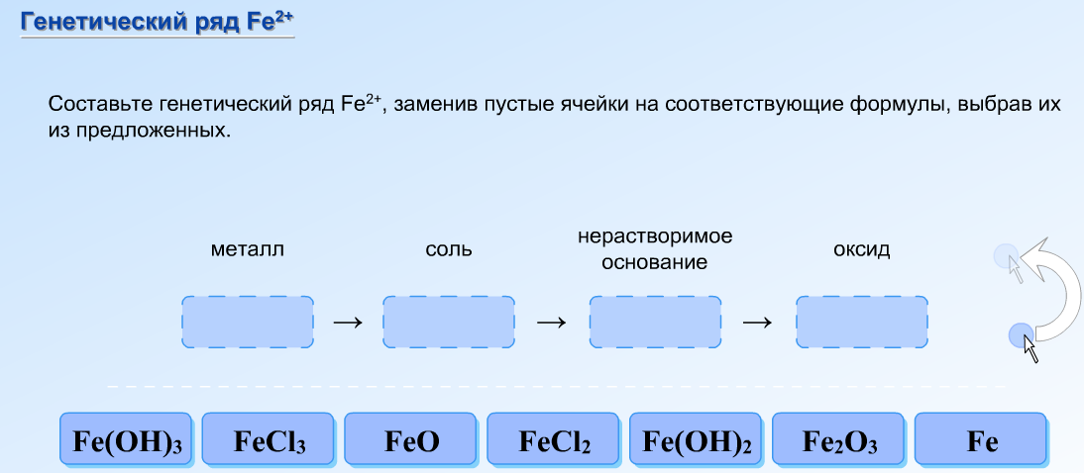

Источники информации
1. Габриелян, О.С. Химия. 9 класс: учеб. для общеобразоват. учреждений [Текст] / О.С. Габриелян. – 2-е изд., стереотип. – М.: Дрофа, 2013. – 286 с.: ил.
2. Габриелян, О.С. Химия. 9 класс: рабочая тетрадь [Текст]/ О.С. Габриелян. – 3-е изд., стереотип. – М.: Дрофа, 2014. – 89 с.: ил.
3. Электронный тренажер по теме «Соединения железа» [электронный ресурс], режим доступа: http://files.school-collection.edu.ru/dlrstore/0aba9f2e-4185-11db-b0de-0800200c9a66/x9_180.swf , загл. с экрана.

